Vous pouvez mémoriser les problématiques de vos salariés et suivre l’avancement de leurs résolutions et les modes de résolution choisi.
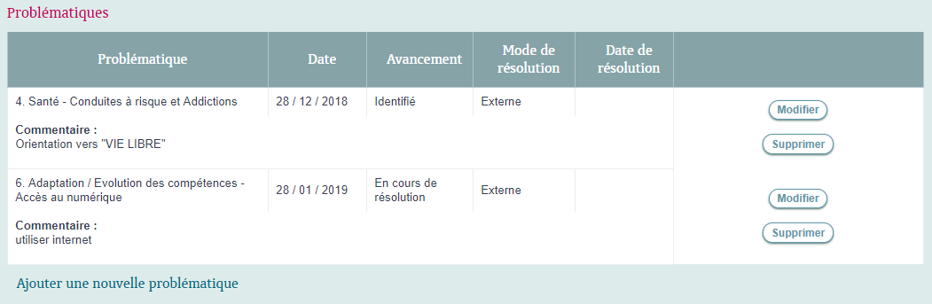
.
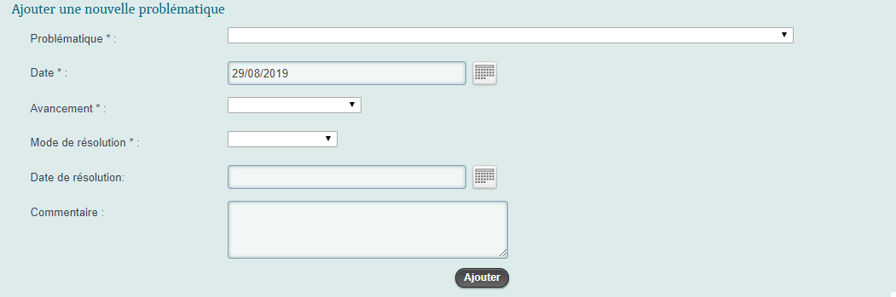
Pour cela cliquer sur “Ajouter une problématique” .
Les informations permettant de suivre et de qualifier les problématiques sont les suivantes :
- Problématique : Choisissez ici le problème de votre salarié en cliquant sur la liste déroulante. Cette liste déroulante propose une nomenclature structurée en catégorie .
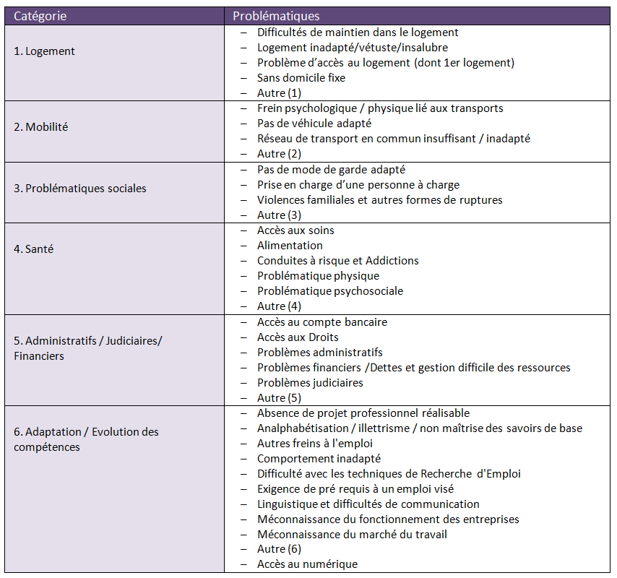

- Date : Il s’agit de la date à laquelle vous avez détecté le problème. Vous pouvez soit la saisir en respectant le format suivant : « jj/mm/aaaa », soit cliquer sur le petit calendrier qui facilitera l’indication de la date
- Avancement : Choisissez ici le niveau d’avancement dans la recherche de résolution du problème de votre salarié (« Identifié », « En cours de résolution », « Partiellement résolu », « Entièrement résolu » et « Sans solution »)
- Mode de résolution: Choisissez ici la façon par laquelle vous aller chercher à résoudre le problème de votre salarié en cliquant sur la case blanche (« interne », « externe », ou « les deux »).
- Date de résolution: Il s’agit de la date à laquelle vous avez résolu le problème. Vous pouvez soit la saisir en respectant le format suivant : « jj/mm/aaaa », soit cliquer sur le petit calendrier qui facilitera l’indication de la date
- Commentaire : Ici vous pouvez indiquez un commentaire sur le problème de votre salarié. Afin de respecter la confidentialité, ce commentaire ne sera pas imprimé.
Une fois les informations renseignées, cliquez sur pour valider et mémoriser.

